

教学质量监控与评价平台
操作手册
（学生评教）

教务处 教学质量监控办公室
2025年05月23日

目录

一、企业微信小程序 1
1.1企业微信小程序登录 1
1.2 学生评教任务 1
二、PC端 5
2.1 PC端登录 5
2.2学生评教任务 5

一、企业微信小程序

1.1企业微信小程序登录
学生通过企业微信工作台，进入本科评教平台企业小程序。通过账号密码登录，如下图所示（账号：学生学号；密码：统一认证密码）。
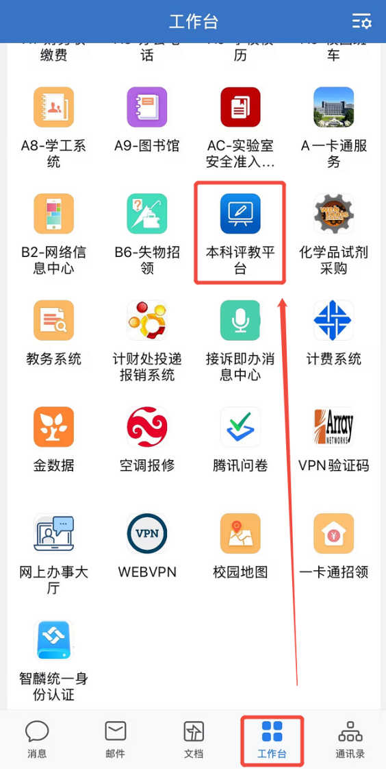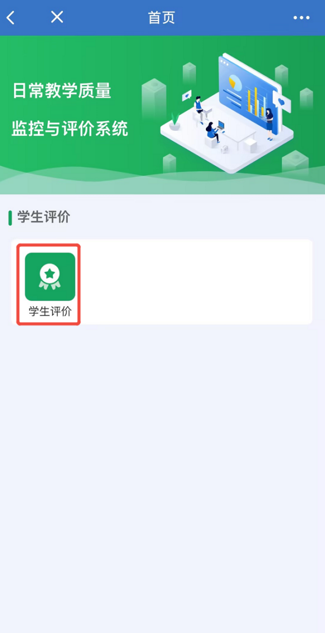

1.2 学生评教任务
学生可以在列表查看所有需要评价的课程。
特别提示：请各位同学本着客观、公正的态度，看到评价界面的所有课程后，根据任课教师授课情况，首先对所显示课程综合评估，做到心中有数，然后再有针对性地完成所有课程的评价，避免错评、漏评。
点击“任务名称”，跳转至评价表填写页面。（注：评价结果90分及以上（对应等级为“优”）的比例不能超过 40%。）
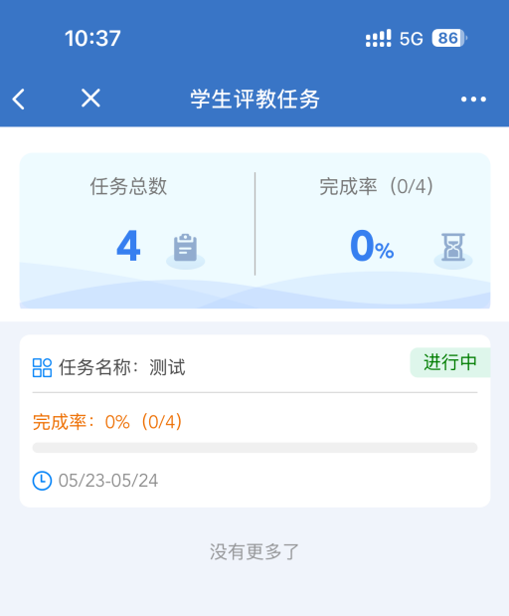
系统会根据学生选课表中本学期所选课程发放评教问卷，为提升评教结果有效性及减轻学生评价负担，每位学生只需对所选课程的主讲教师进行评价。填写评价表内容后，如果还需要完善可选择“保存”，下次进入时此次填写的内容将会留存并进行展示。如果认为已填写内容没问题可直接选择“提交”。因提交后不支持修改，请各位同学确认无误后再提交。
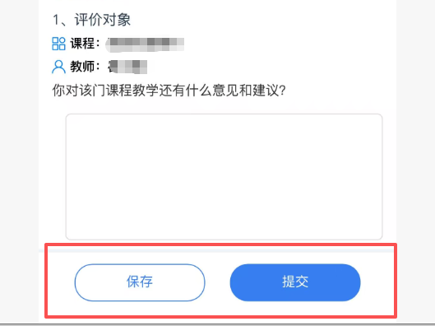
点击已评价的课程，学生可查看自己“已提交”的评课记录。

二、PC端

2.1 PC端登录
电脑连接校园网后在浏览器中输入平台地址（http://iclass.bipt.edu.cn:88/ve/）进入电脑端登录界面，然后通过账号密码登录，如下图所示。
（账号：学生学号；密码：密码：统一认证平台密码。默认密码为Shxy+身份证后六位）
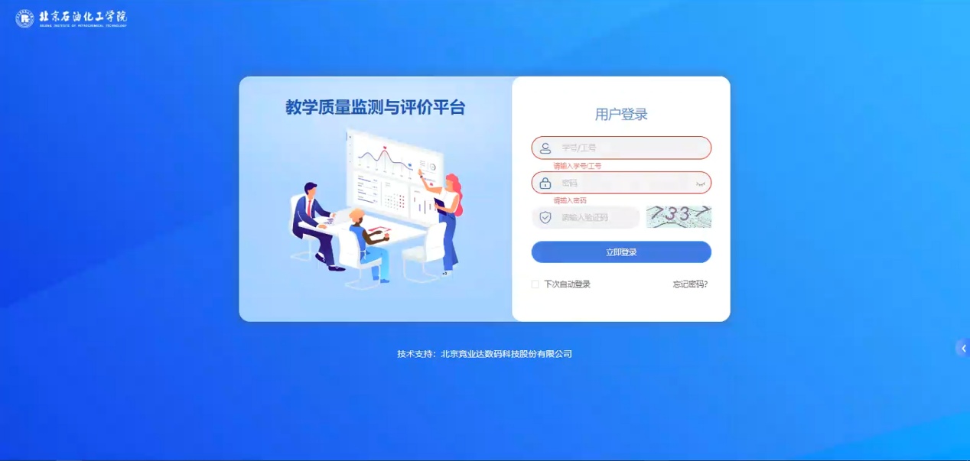

2.2学生评教任务
特别提示：请各位同学本着客观、公正的态度，看到评价界面的所有课程后，根据任课教师平时上课情况，首先对所显示课程综合评估，确定出等级，做到心中有数，然后再有针对性地完成所有课程的评价，避免错评、漏评。
填写任务状态为进行中的任务。（注：已结束或未开始任务不可填写）
点击开始评价，跳转至评价表填写页面。
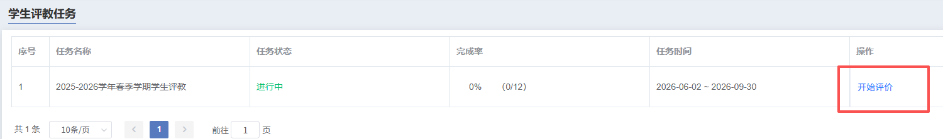

填写课堂质量评价表-学生评教。（注：学生选择“优秀”的比例不能超过 40%，例如学生应作答 10次，选优的次数系统限制小于等于 4次。）
填写完成后，点击保存，可暂存填写内容。点击提交，可提交课堂质量评价表-学生评教表。因提交后不支持修改，请各位同学确认无误后再提交。
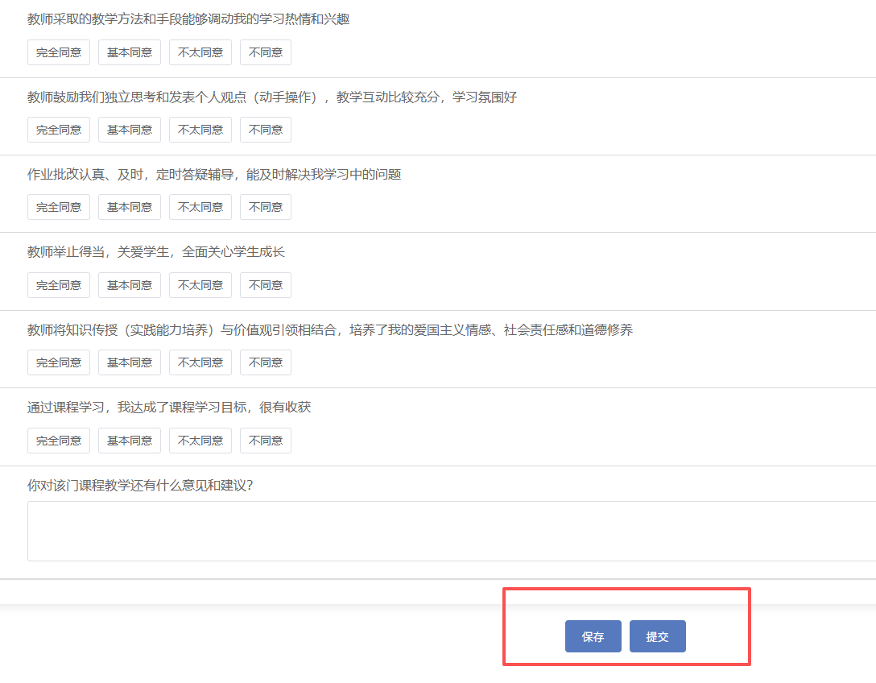

填写完成后，可点击查看已评，查看评教记录。
